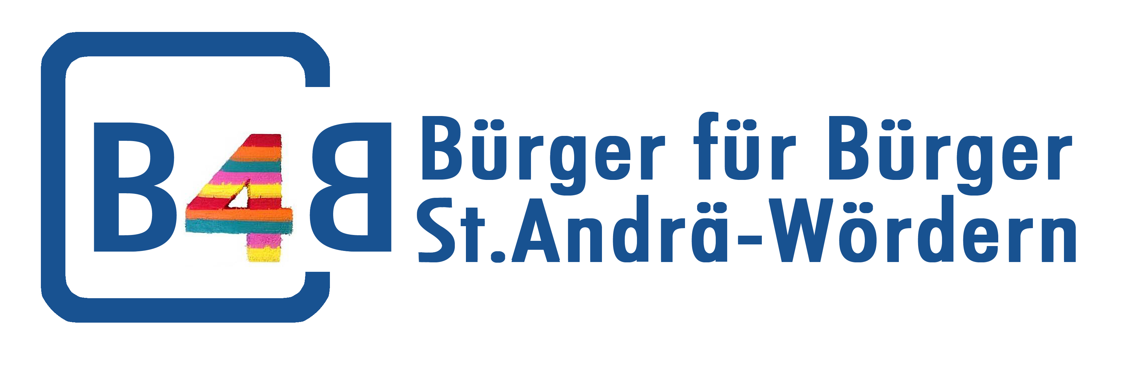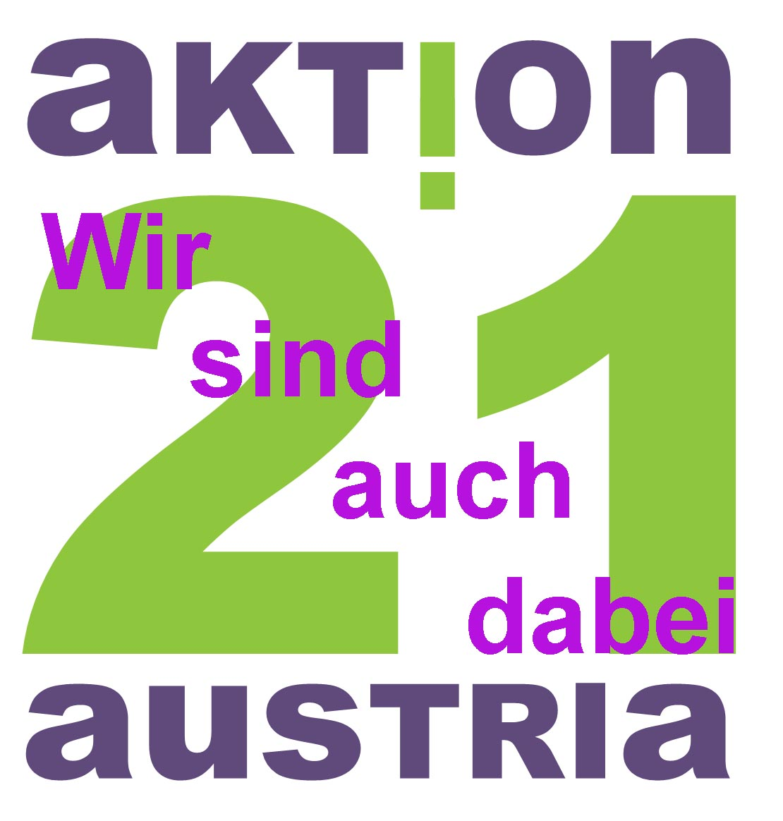

B4B ist eine Plattform, die aus dem Leitbild-Geschehen entstanden ist.

Unsere Anliegen: Was nervt in unserer Gemeinde? Was hätten wir gerne in unserer Gemeinde? Was können wir dafür tun?
Das nächste Treffen der Plattform ist
am Montag, den 1. Dez.2014 um 18 Uhr im Gasthaus Zeiner,
Bahngasse 17, St. Andrä-Wördern und wir diskutieren über
*Musiker-Nachwuchs* Schneeräumung reloaded: Schneefräsen oder Schneefressen?
* Hochwasserschutz
Wir freuen uns auf Sie!

Wir sind unter 0676 325 00 90 bzw. unter der E-Mail-Adresse plattform.b4b@gmail.com für Anliegen und Fragen erreichbar.
Als Mitglied im Dachverband der österreichischen Bürgerinitiativen sind wir auch auf deren Homepage vertreten.

http://aktion21-austria.at/initiativen/bürger-für-bürger-st-andrä-wördern 

B4B ist eine Plattform, die aus dem Leitbild-Geschehen entstanden ist.

Unsere Anliegen: Was nervt in unserer Gemeinde? Was hätten wir gerne in unserer Gemeinde? Was können wir dafür tun?
Das nächste Treffen der Plattform ist
am Montag, den 1. Dez.2014 um 18 Uhr im Gasthaus Zeiner,
Bahngasse 17, St. Andrä-Wördern und wir diskutieren über
*Musiker-Nachwuchs, *Schneeräumung reloaded: Schneefräsen oder Schneefressen? *Hochwasserschutz
Wir freuen uns auf Sie!

Wir sind unter 0676 325 00 90 bzw. unter der E-Mail-Adresse plattform.b4b@gmail.com für Anliegen und Fragen erreichbar.
Als Mitglied im Dachverband der österreichischen Bürgerinitiativen sind wir auch auf deren Homepage vertreten.

http://aktion21-austria.at/initiativen/bürger-für-bürger-st-andrä-wördern

